аг.Крево, кладбище

**Индивидуальная могила А.А.Каминского, воинское захоронение № 1807**

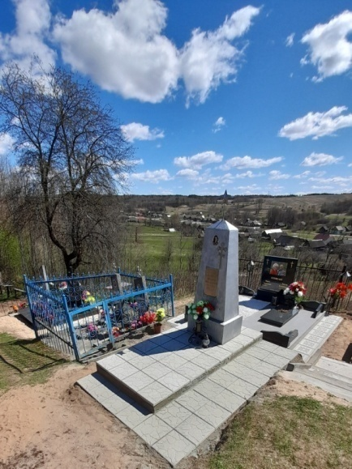

**Каминский Александр  Александрович**

Родился  А.Каминский  в  1919  году в д. Вавуки Сморгонского района в семье крестьян. Член ВЛКСМ. В 1939 году был направлен на курсы, после окончания работал в Ошмянском районном отделе милиции.

Во время фашистской оккупации Александр, сумев добыть себе новые документы, переехал в г. Минск, установил связь с минским подпольем. Получив задание устроился работать в полицию на должность заведующего оружейным складом. Добывал разведданные, боеприпасы и оружие для партизан. Был арестован немцами, совершил побег. С 1943 года партизан спецгруппы «Мстители», действовавшей в Минской области. В декабре 1943 года совместно с товарищем уничтожили бургомистра г. Минска Ивановского. А.Каминский погиб, возвращаясь с боевого задания 3 июня 1944 года возле деревни Семков Городок Минского района. Похоронен в аг. Крево. В честь А.Каминского названа улица в г. Сморгони, его имя было присвоено Кревской средней школе.